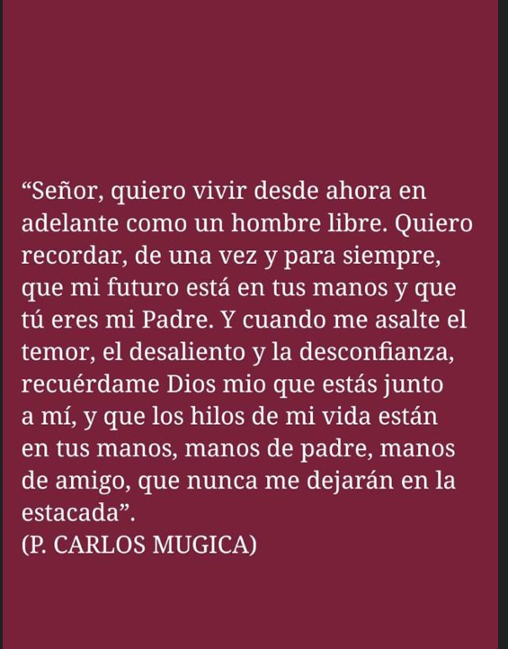
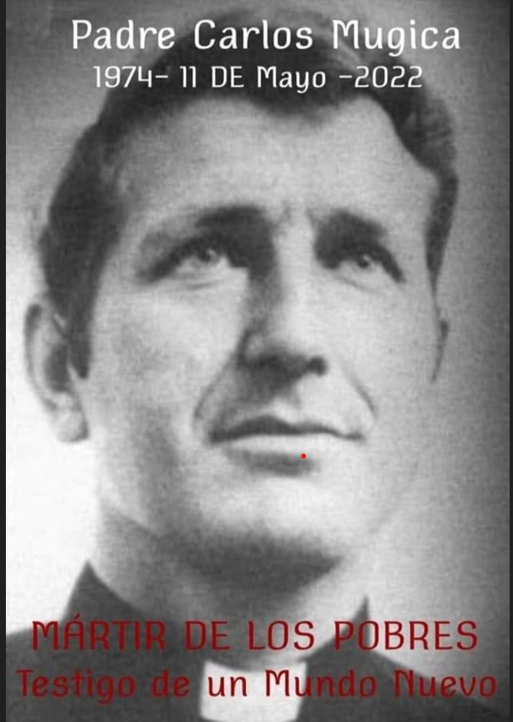
Hoy hace 49 años *asesinaban a CARLOS MUGICA* en la ciudad de Bs As.
*Su martirio es una consecuencia* de su valentía, de su manera de vivir el Evangelio
y… una muestra clara de cómo el poder político y económico mata a aquell@s que, como *Jesús*, dejan *al desnudo las injusticias y las mentiras*.
Con *el corazón en los pobres* y la *mirada* en el *Sueño de Jesús*, Carlos Mugica *supo interpretar* lo que el Espíritu estaba susurrando a la humanidad en la década de los 70. *Y le puso el cuerpo*…
Por eso … *gracias querido Carlos* por seguir inspirando la Vida de tantos y tantas. Ayúdanos a vivir con *valentía y lucidez* estos tiempos nuestros.
Canta con nosotros…
“Su Espíritu sigue impulsando
a éste pueblo crucificado.
El pueblo libre será posible, muchos testigos hoy nos lo dicen.
Angelelli, Oscar Romero,
*Carlos Mugica*, mil compañeros,
su sangre canta en nuestras cuerdas,
éste es el tiempo del hombre nuevo”.
Que esta memoria nos ayude a vivir el presente con pasión y el futuro con esperanza.

Carlos Saracini

